REGISTRO DE ASISTENCIA Y PUNTUALIDAD DE ALUMNOS Y DOCENTES NORMALISTAS, A LAS INSTITUCIONES DE EDUCACIÓN BÁSICA DE PRÁCTICA PROFESIONAL, OBSERVACIÓN Y AYUDANTÍA
- Datos de Identificación:
Escuela Normal: Escuela Normal de Educación Preescolar | Licenciatura: en Educación Preescolar
Institución de Educación Básica:  J.N. Ignacio Allende | Período de observación y/o práctica profesional:  10 al 21 de mayo de 2021.
- Propósito: Contar con un registro de asistencia y puntualidad de los estudiantes que asisten a sus jornadas de observación, ayudantía y práctica profesional y docentes de la EN que brindan acompañamiento, con la intención de identificar su cumplimiento.
- Instrucciones: Cada alumno y docente de la EN que brinda acompañamiento, registrará con puño y letra, la fecha, su nombre completo, la hora de llegada, hora de salida y firma, de manera diaria. El docente titular de la institución será el encargado de revisar el llenado y el directivo, de avalarlo con su firma y sello. (agregar o borrar las filas necesarias según sea el caso).
Fecha  (DD/MM/AAAA) | Nombre del alumno / Docente de la EN | Hora de llegada | Hora de salida | Firma del alumno / Docente de la EN | Firma del docente titular
10/05/2021 | Argelia Azucena Esquivel Castillo | 8:00 | 8:15 | 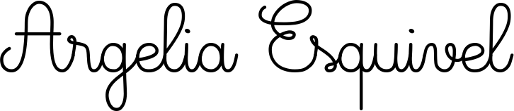
10/05/2021 | Briseida Guadalupe Medrano Gallegos | NO SE PRESENTO | NO SE PRESENTO | 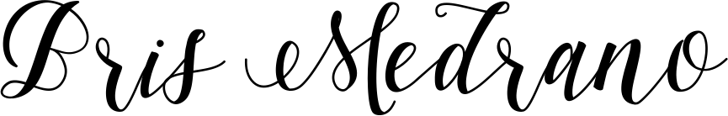 | Jessica Ivone Cortés González  María de los Ángeles  Guevara Galindo
10/05/2021 | Sofía Mali Valdés Siller | 7:40 | 8:05 |  | Nora Eneida Hernández Martínez
11/05/2021 | Argelia Azucena Esquivel Castillo | 8:00 | 8:15 |  | María de los Ángeles  Guevara Galindo
11/05/2021 | Briseida Guadalupe Medrano Gallegos | 10:00 | 10:45 |  | Jessica Ivone Cortés González
11/05/2021 | Sofía Mali Valdés Siller | 10:30 | 11:20 |  | Nora Eneida Hernández Martínez  María de los Ángeles  Guevara Galindo
12/05/2021 | Argelia Azucena Esquivel Castillo | 8:00 am | 8:15
12/05/2021 | Briseida Guadalupe Medrano Gallegos | 8:00 | 8:15 |  | Jessica Ivone Cortés González
12/05/2021 | Sofía Mali Valdés Siller | 9:00 | 9:15 |  | Nora Eneida Hernández Martínez  María de los Ángeles  Guevara Galindo
13/05/2021 | Argelia Azucena Esquivel Castillo | 10:00 | 11:15
13/05/2021 | Briseida Guadalupe Medrano Gallegos | 8:00 | 8:15 |  | Jessica Ivone Cortes González
13/05/2021 | Sofía Mali Valdés Siller | 8:00 | 8:15 |  | Nora Eneida Hernández Martínez  María de los Ángeles  Guevara Galindo
14/05/2021 | Argelia Azucena Esquivel Castillo | 8:15 | 8:30
14/05/2021 | Briseida Guadalupe Medrano Gallegos | 8:00 | 8:15 |  | Jessica Ivone Cortes González
14/05/2021 | Sofía Mali Valdés Siller | 8:00 | 8:15 |  | Nora Eneida Hernández Martínez
17/05/2021 | Argelia Azucena Esquivel Castillo | 8:00 | 8:15 |  | María de los Ángeles  Guevara Galindo
17/05/2021 | Briseida Guadalupe Medrano Gallegos | 7:36 | 8:15 |  | Jessica Ivone Cortés González
17/05/2021 | Sofía Mali Valdés Siller | 7:40 | 8:15 |  | Nora Eneida Hernández Martínez
18/05/2021 | Argelia Azucena Esquivel Castillo | 10:00 | 11:15 |  | María de los Ángeles  Guevara Galindo
18/05/2021 | Briseida Guadalupe Medrano Gallegos | 7:50 | 8:15 |  | Jessica Ivone Cortés González
18/05/2021 | Sofía Mali Valdés Siller | 10:30 | 11:40 |  | Nora Eneida Hernández Martínez
19/05/2021 | Argelia Azucena Esquivel Castillo | 8:00 | 8:15 |  | María de los Ángeles  Guevara Galindo
19/05/2021 | Briseida Guadalupe Medrano Gallegos | 8:00 | 8:15 |  | Jessica Ivone Cortes González
19/05/2021 | Sofía Mali Valdés Siller | 8:00 | 8:15 |  | Nora Eneida Hernández Martínez
20/05/2021 | Argelia Azucena Esquive Castillo | 8:10 | 8:25 |  | María de los Ángeles  Guevara Galindo
20/05/2021 | Briseida Guadalupe Medrano Gallegos | 10:00 | 10:40 |  | Jessica Ivone Cortes González
20/05/2021 | Sofía Mali Valdés Siller | 8:00 | 8:15 |  | Nora Eneida Hernández Martínez
21/05/2021 | Argelia Azucena Esquivel Castillo | 10:30 | 1:15 |  | María de los Ángeles  Guevara Galindo
21/05/2021 | Briseida Guadalupe Medrano Gallegos | 10:30 | 1:15 |  | Jessica Ivone Cortes González
21/05/2021 | Sofía Mali Valdés Siller | 10:30 | 1:15 |  | Nora Eneida Hernández Martínez
Observaciones:
Semana 10 al 14 de mayo del 2021
- La atención que se brinda a través de los grupos de WhatsApp es de 8:00 am a alrededor de las 9:00 pm
- Sofía Siller tuvo clase virtual el martes 11 de mayo y envió el pase de lista a las 7:40
- Briseida tuvo clase virtual el martes 11 de mayo y envió el pase de lista a las 8:00
- Argelia tuvo clase virtual el jueves 13 de mayo, pero se comunicó desde las 8:00 am
Semana 17 al 21 de mayo del 2021
- Clase virtual de Sofía el día martes 18 de mayo y envió el pase de lista a las 8:00
- Clase virtual de Argelia el día martes 18 de mayo y envió el pase de lista a las 8:00
- Clase virtual de Briseida el día jueves 20 de mayo y envió el pase de lista a las 8:00

Nombre y firma del Director del plantel _____Mireya Flores González____________________________ Sello del plantel _______________________

